18/11
Buen día chicos, ¿cómo están? En esta oportunidad vamos a realizar una actividad la cual fuimos viendo durante el año. Figura/fondo, pero está vez vamos a necesitar hoja blanca n°5, lápiz negro para dibujar, colores (fibras, lápices, crayones, lapicera, etc.)
Vamos a dibujar un animal o forma que más les guste, este dibujo debe ser muy simple, sin detalle, luego vamos a diseñar el fondo, este fondo va a ser con muchas líneas que van a ir a diferentes direcciones y de muchísimos colores. Debajo les dejo un ejemplo.
De título pondremos: Figura/fondo complejo y la fecha de hoy 18/11
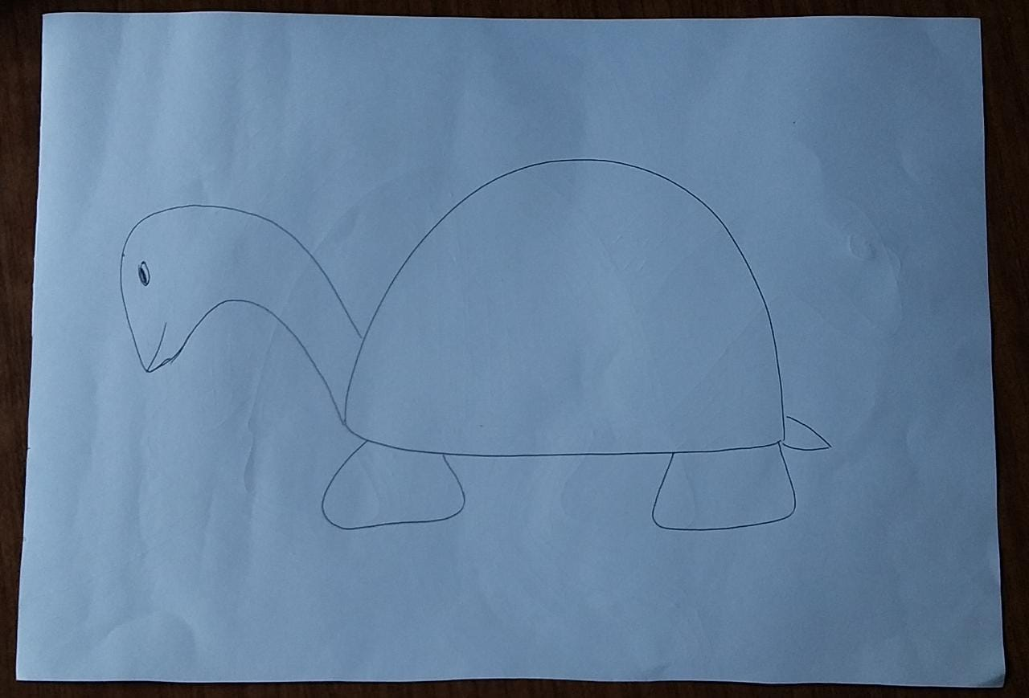 | 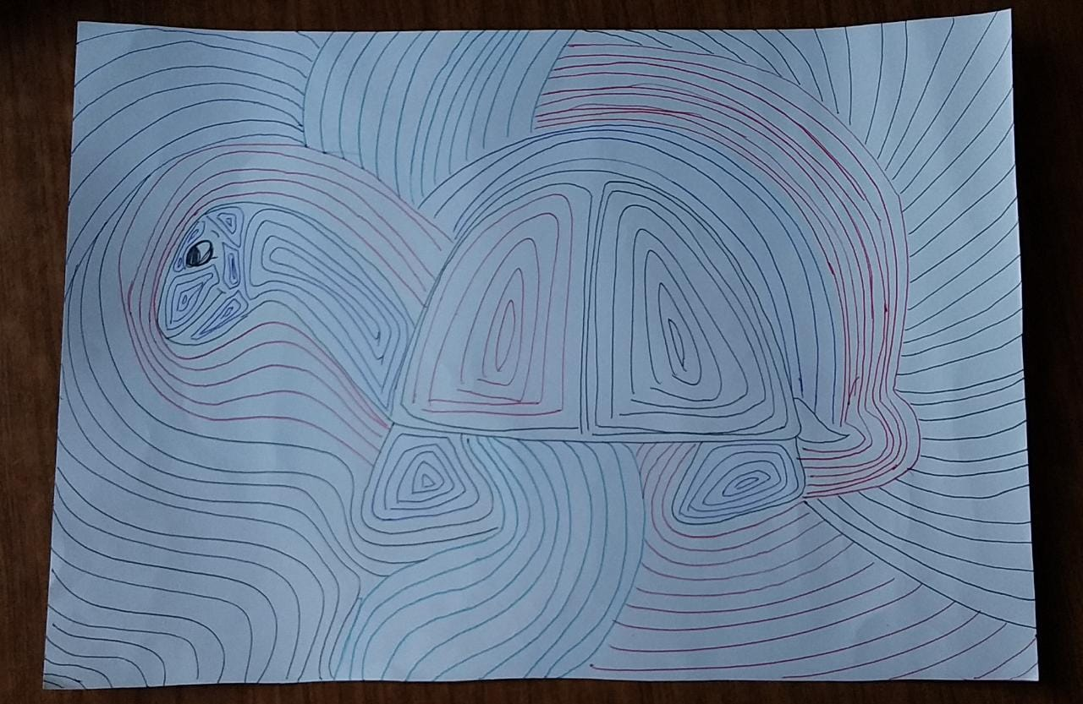

IMPORTANTE
Los chicos que participaron del zoom de la semana pasada, no será necesario que realicen esta actividad, ya que la realizamos juntos en la clase de zoom (por favor enviar foto de la actividad sí o sí). El resto del curso lo deberán realizar.
Familia, es de suma importancia que todos envíen una foto del trabajo o los adeudados para contar con la participación de las actividades.
Dejo mi e-mail para que puedan enviar la foto: vickaiter@gmail.com
También me pueden enviar por facebook: Victoria Kaiter
Saludos familia, nos mantenemos en contacto. Profe Victoria

